Отчёт по лабораторной работе 16
Базовая защита от атак типа «brute force»
Метвалли Ахмед Фарг Набеех
Содержание

1 Цель работы
Получить навыки работы с программным средством Fail2ban для обеспечения базовой защиты от атак типа «brute force».

2 Выполнение

2.1 Установка и запуск Fail2ban
- На сервер был установлен пакет Fail2ban с помощью пакетного менеджера.
После установки система добавила необходимые модули, включая серверную часть и средства интеграции с firewalld.
- При первой попытке запуска была допущена ошибка в имени сервиса, после чего выполнен корректный запуск Fail2ban и добавление его в автозагрузку.
Система подтвердила создание символьной ссылки для автоматического запуска.
- 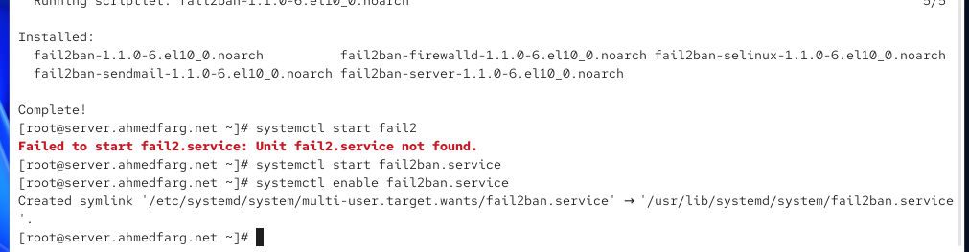
- Рис. 1: Установка и запуск сервиса fail2ban

2.2 Просмотр журнала Fail2ban
- Был выполнен просмотр журнала /var/log/fail2ban.log.
При запуске без прав root появилась ошибка доступа, после чего журнал был успешно открыт с использованием привилегий.
- В журнале зафиксировано:
– запуск Fail2ban-сервера;
– запуск наблюдателя;
– подключение к базе данных;
– создание новой базы.
- 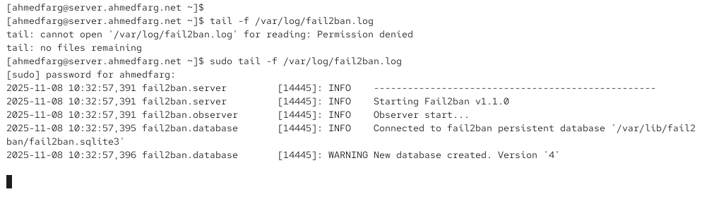
- Рис. 2: Просмотр журнала /var/log/fail2ban.log

2.3 Создание локального файла конфигурации
- Создан файл локальных настроек /etc/fail2ban/jail.d/customisation.local.
- В файл добавлены базовые параметры и включена защита SSH с использованием стандартного порта и альтернативного порта 2022.
- 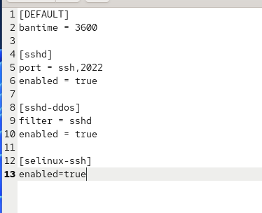
- Рис. 3: Базовая локальная конфигурация Fail2ban (SSH-защита)

2.4 Перезапуск Fail2ban и проверка журналов (SSH)
- Сервис Fail2ban был перезапущен для применения новой конфигурации.
- В журнале зафиксировано создание и запуск тюрем для SSH, включая защиту от DDoS и интеграцию с SELinux.
Все компоненты успешно инициализированы и запущены.
- 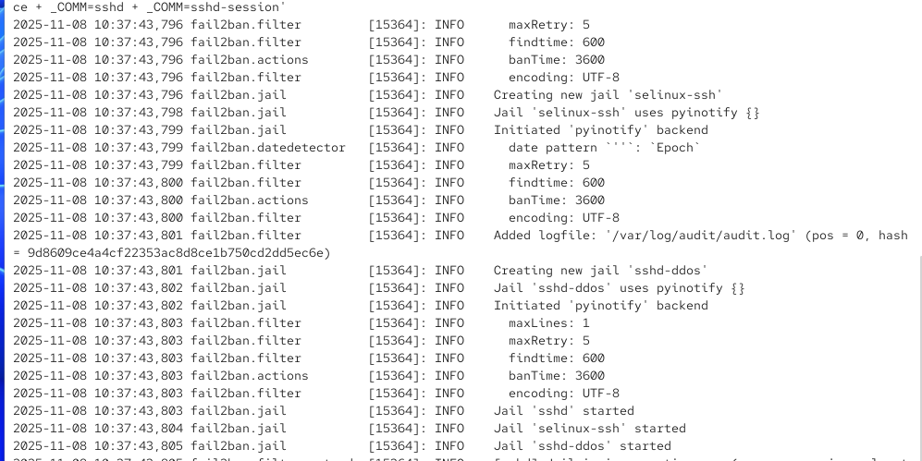
- Рис. 4: Создание и запуск SSH-тюрем Fail2ban

2.5 Включение защиты HTTP-сервисов
- В локальной конфигурации были включены тюрьмы для защиты HTTP-сервисов Apache.
- 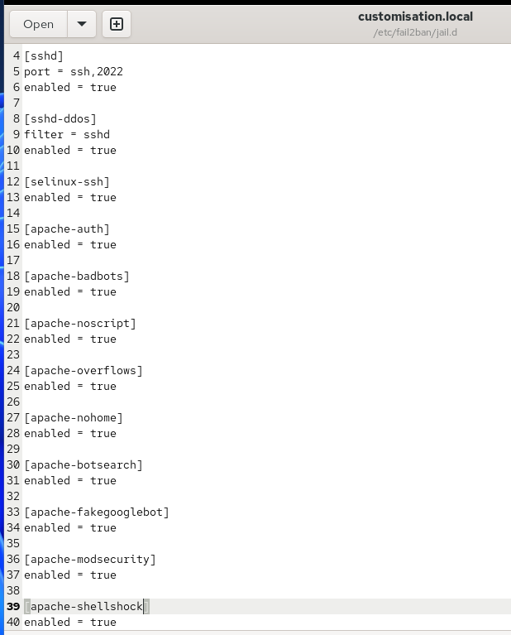
- Рис. 5: Включение защиты HTTP-сервисов в customisation.local
- Сервис Fail2ban перезапущен.
- Просмотр журнала показал создание и запуск всех HTTP-тюрем.
Fail2ban успешно подключился к логам веб-сервера и начал их мониторинг.
- 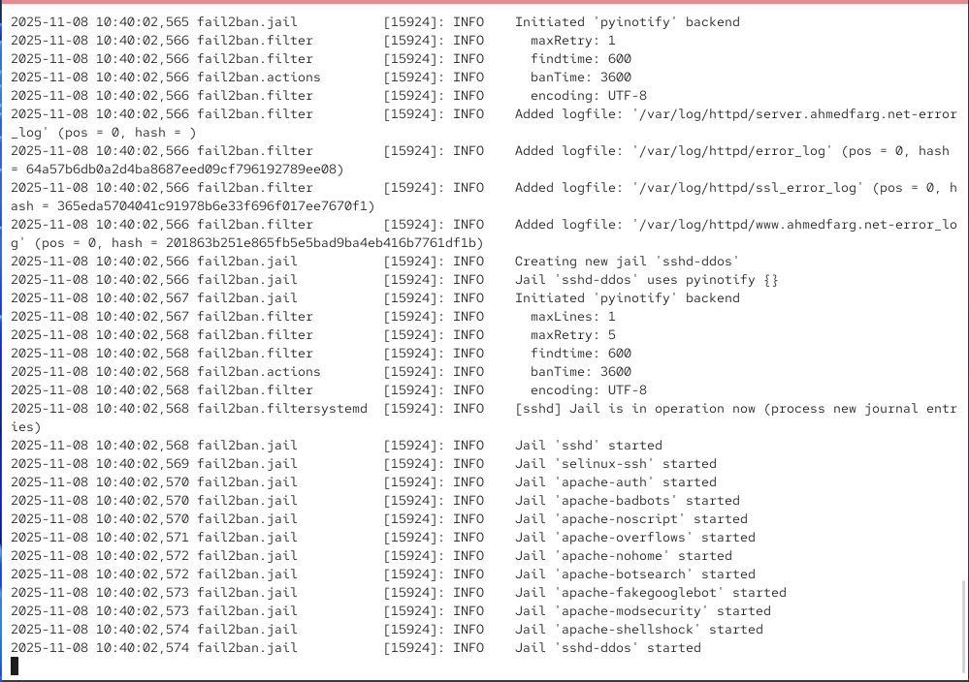
- Рис. 6: Запуск HTTP-тюрем Fail2ban

2.6 Включение защиты почтовых сервисов
- В локальной конфигурации были активированы тюрьмы для защиты почтовых сервисов Postfix и Dovecot.
- 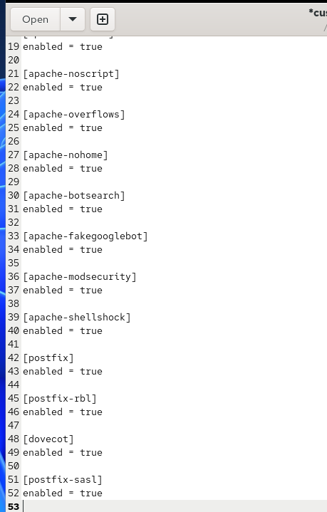
- Рис. 7: Добавление тюрем защиты почты
- Сервис Fail2ban вновь перезапущен.
- В журнале зафиксировано создание и запуск всех почтовых тюрем.
Тюрьмы перешли в рабочий режим и начали обработку новых записей журналов.
- 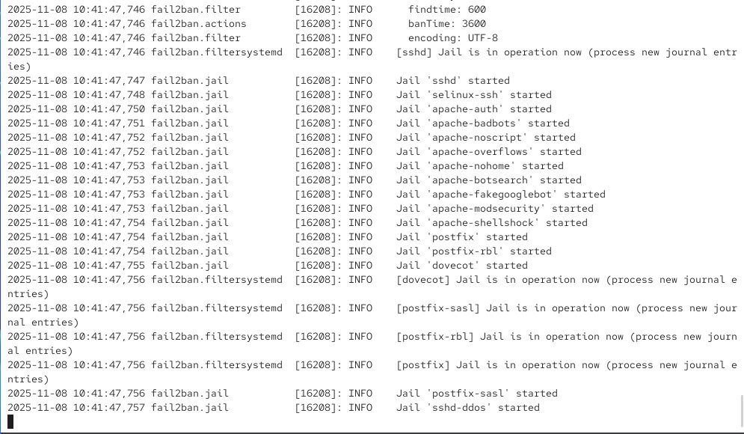
- Рис. 8: Запуск тюрем Fail2ban для почтовых сервисов

2.7 Просмотр статуса Fail2ban
- На сервере был выполнен просмотр общего статуса Fail2ban.
Отобразилось количество активных тюрем (16) и их список.
- Далее был просмотрен статус тюрьмы SSH (sshd).
На этом этапе ошибок входа и заблокированных адресов не было.
- 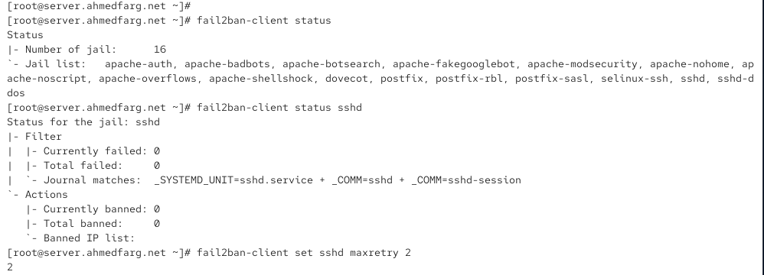
- Рис. 9: Статус SSH-тюрьмы

2.8 Установка лимита ошибок и проверка блокировки
- Максимальное количество ошибок входа для SSH было уменьшено до двух.
- С клиента выполнены входы по SSH с неверным паролем.
- После этого вновь просмотрен статус SSH-защиты.
Fail2ban зафиксировал ошибки входа и заблокировал IP клиента.
Забаненный адрес появился в списке.
- Затем IP-адрес клиента был разблокирован.
- Повторный просмотр статуса показал отсутствие блокировки.
- 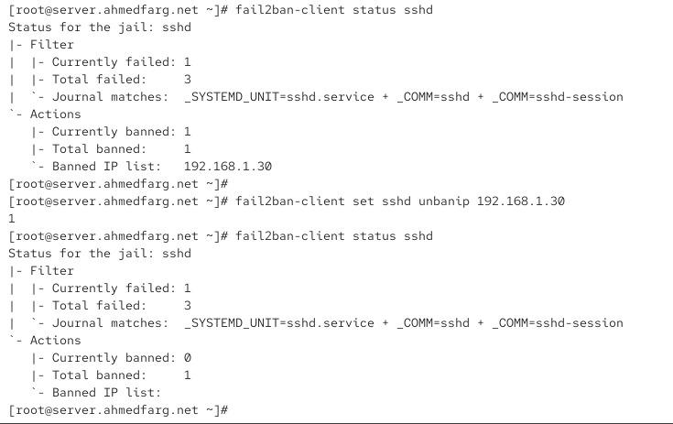
- Рис. 10: Разблокировка IP-адреса

2.9 Игнорирование IP-адреса клиента
- В конфигурационный файл было добавлено исключение IP клиента, поместив его в список игнорируемых адресов (ignoreip).
Это предотвращает дальнейший бан данного источника.
- 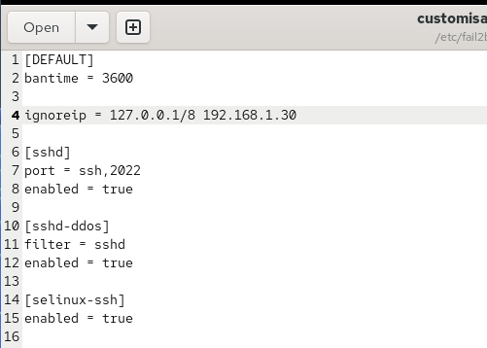
- Рис. 11: Добавление ignoreip в конфигурацию
- Сервис Fail2ban перезапущен.
- В журнале событий появились сообщения о запуске тюрем и игнорировании указанного IP-адреса.
- 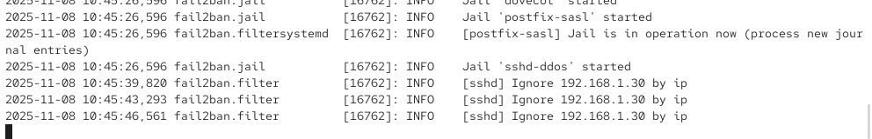
- Рис. 12: Журнал Fail2ban после применения ignoreip
- Повторная попытка входа с клиента с неверным паролем не вызвала блокировки — статус тюрьмы подтверждает отсутствие забаненных адресов.
- 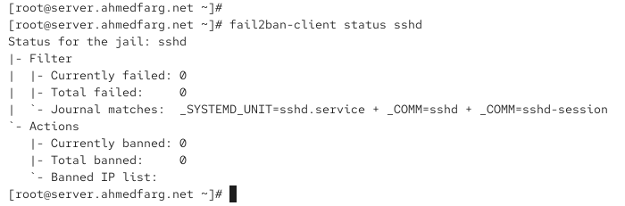
- Рис. 13: Отсутствие блокировок после ignoreip

2.10 Создание provisioning-скрипта
- На виртуальной машине server создан каталог для размещения конфигурации Fail2ban внутри структуры Vagrant:
- – выполнён переход в каталог /vagrant/provision/server/;
– создан подкаталог protect/etc/fail2ban/jail.d;
– файл локальной конфигурации был скопирован туда.
- 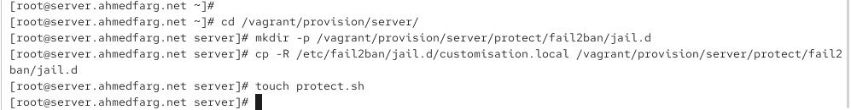
- Рис. 14: Создание каталога и копирование конфигурации
- В каталоге /vagrant/provision/server/ создан исполняемый файл protect.sh, содержащий автоматизацию установки Fail2ban, копирования конфигураций и запуска сервиса.
- 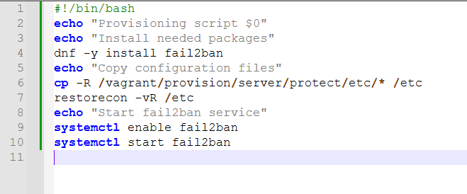
- Рис. 15: Содержимое protect.sh

3 Заключение
Fail2ban был успешно установлен, настроен и протестирован для защиты SSH-, HTTP- и почтовых сервисов.
Проведена проверка блокировки и разблокировки IP-адресов, добавление исключений и автоматизация конфигурации средствами Vagrant.

4 Контрольные вопросы
- Поясните принцип работы Fail2ban.
Fail2ban анализирует журналы сервисов, выявляет повторяющиеся ошибки аутентификации или подозрительные действия и временно блокирует IP-адрес источника через firewall.
- Настройки какого файла более приоритетны: jail.conf или jail.local?
Файл jail.local имеет более высокий приоритет и его настройки переопределяют параметры из jail.conf.
- Как настроить оповещение администратора при срабатывании Fail2ban?
Для этого в тюрьме необходимо выбрать действие (action), предусматривающее отправку email, например action_mw или action_mwl, и указать почтовый адрес администратора.
- Поясните построчно настройки по умолчанию в конфигурационном файле, относящиеся к веб-службе.
– указание имени тюрьмы для веб-сервера;
– включение или выключение фильтра;
– выбор фильтра, анализирующего журнал веб-сервера;
– определение путей к логам веб-службы;
– параметр maxretry — число ошибок до блокировки;
– findtime — период, за который считаются ошибки;
– bantime — длительность блокировки.
- Поясните построчно настройки по умолчанию для почтовой службы.
– включение тюрем для Postfix и Dovecot;
– выбор фильтров, анализирующих журналы почтовых сервисов;
– указание файлов логов Postfix и Dovecot;
– параметры попыток входа (maxretry), времени учёта (findtime) и длительности блокировки (bantime).
- Какие действия может выполнять Fail2ban при обнаружении атакующего IP-адреса? Где посмотреть список действий?
Fail2ban может: блокировать IP через firewall, отправлять уведомления, выполнять сценарии, изменять маршруты, вносить записи в списки блокировки.
Описание действий приводится в каталоге /etc/fail2ban/action.d/.
- Как получить список действующих правил Fail2ban?
Это выполняется через fail2ban-client status, где отображаются активные тюрьмы и их параметры.
- Как получить статистику заблокированных Fail2ban адресов?
Для конкретной тюрьмы используется fail2ban-client status <jail>, где указан список заблокированных IP.
- Как разблокировать IP-адрес?
Через команду fail2ban-client set <jail> unbanip <ip>, удаляющую адрес из списка заблокированных.

